LECTURE
Objectif : Identifier les lettres d’un mot en capitales d’imprimerie
Objectif : Découpe les lettres et place-les dans la bonne case après avoir nommé chacune d’entre elles
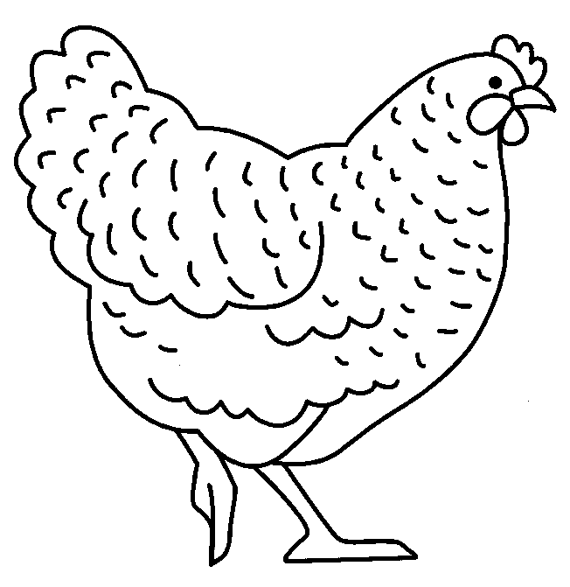
P | O | U | L | E

P | O | U | L | E
P | O | U | L | E

